|  |  |
| --- | --- |
| futer logo | ПРАВИЛНИК  О ОЗНАЧАВАЊУ ЕНЕРГЕТСКЕ ЕФИКАСНОСТИ МАШИНА ЗА СУШЕЊЕ ВЕША СА БУБЊЕМ ЗА ДОМАЋИНСТВО  ("Сл. гласник РС", бр. 31/2025) |

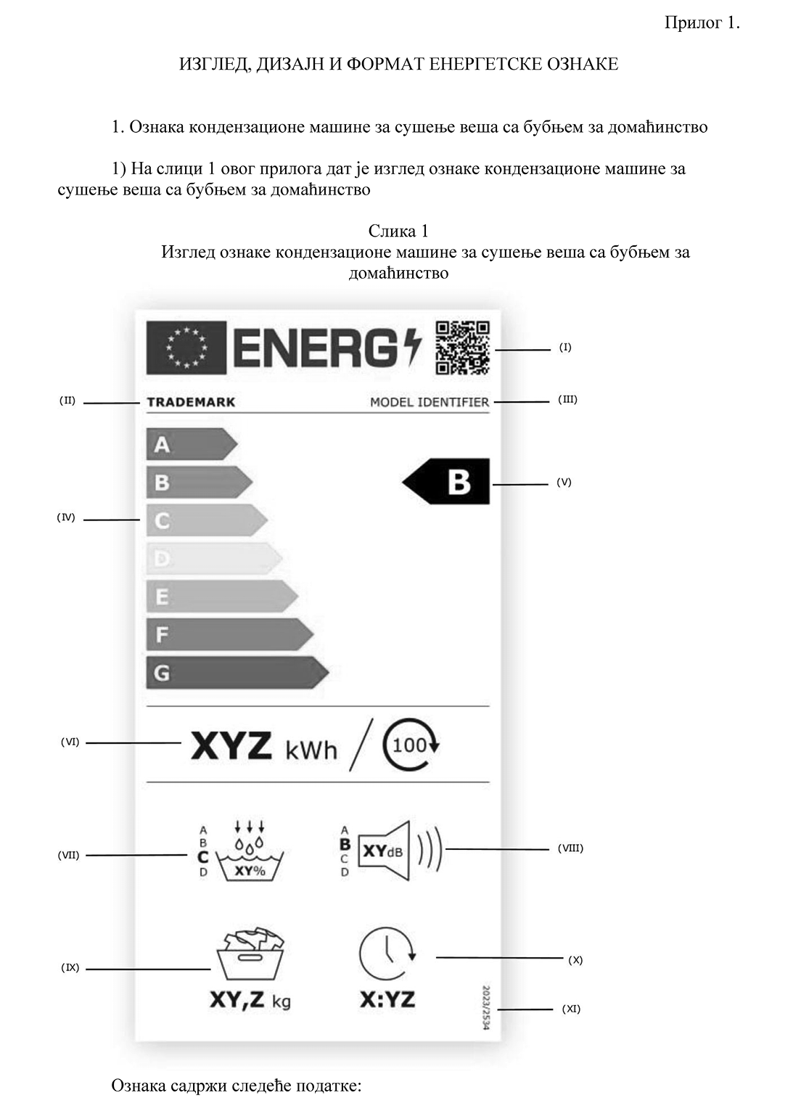

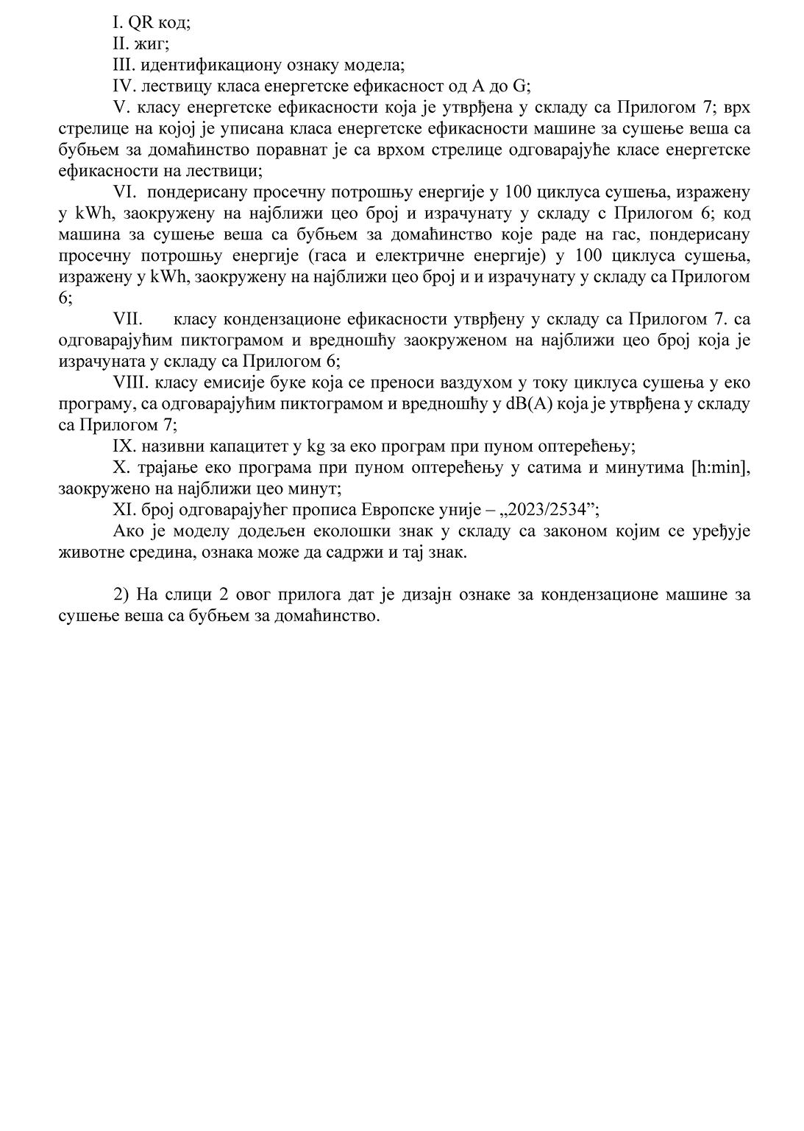

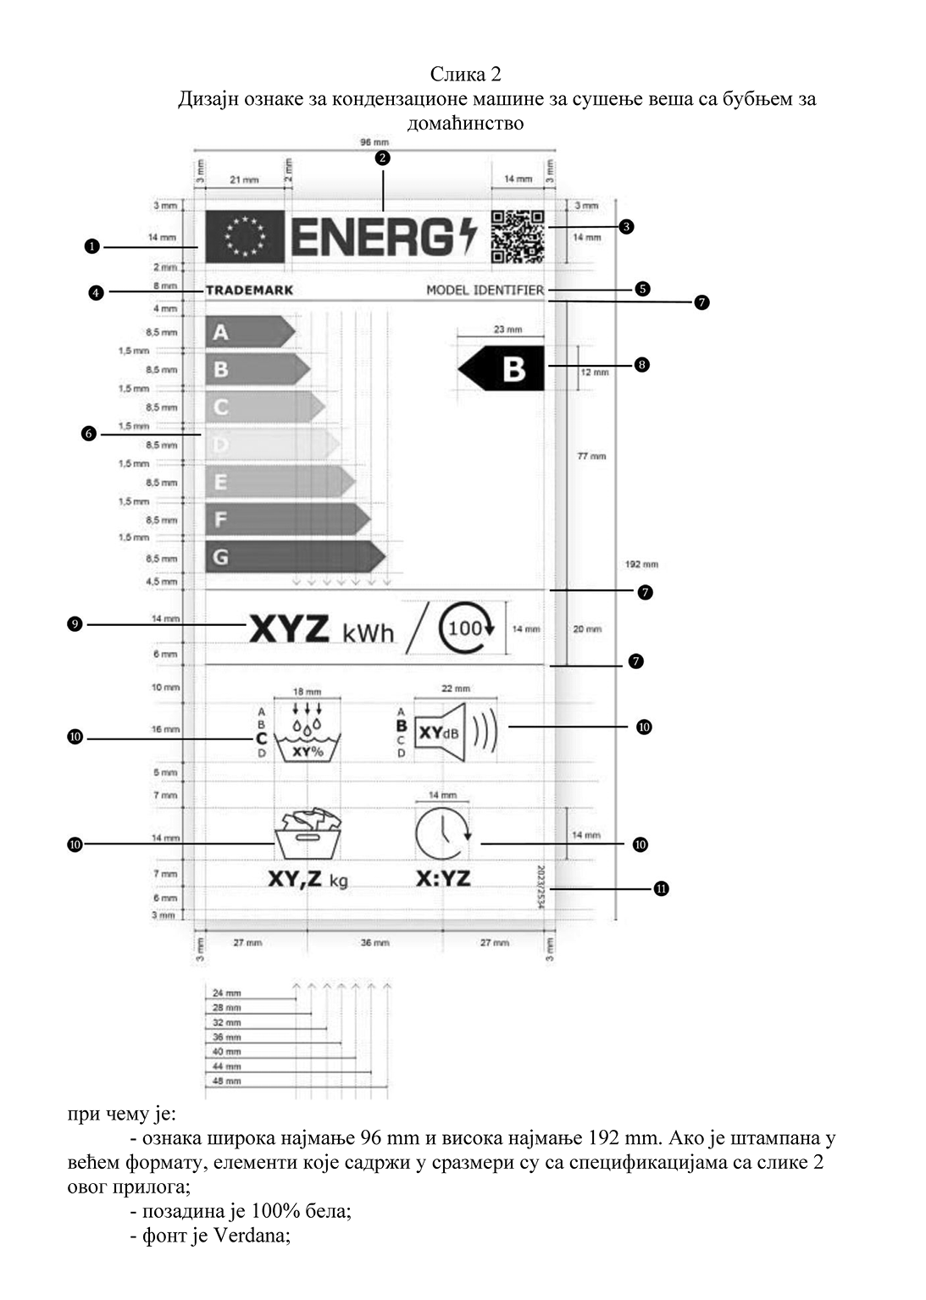

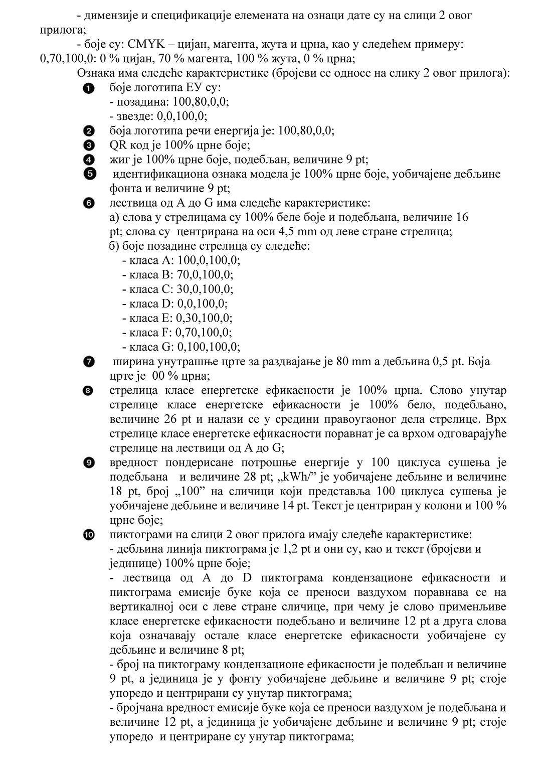

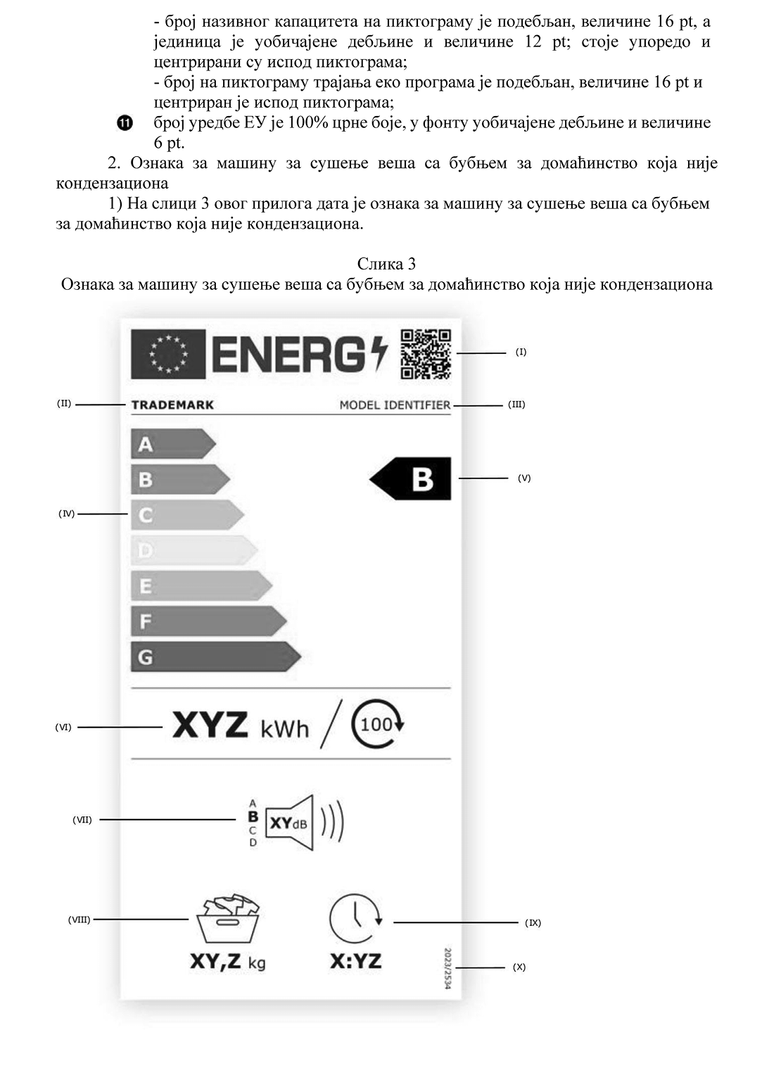

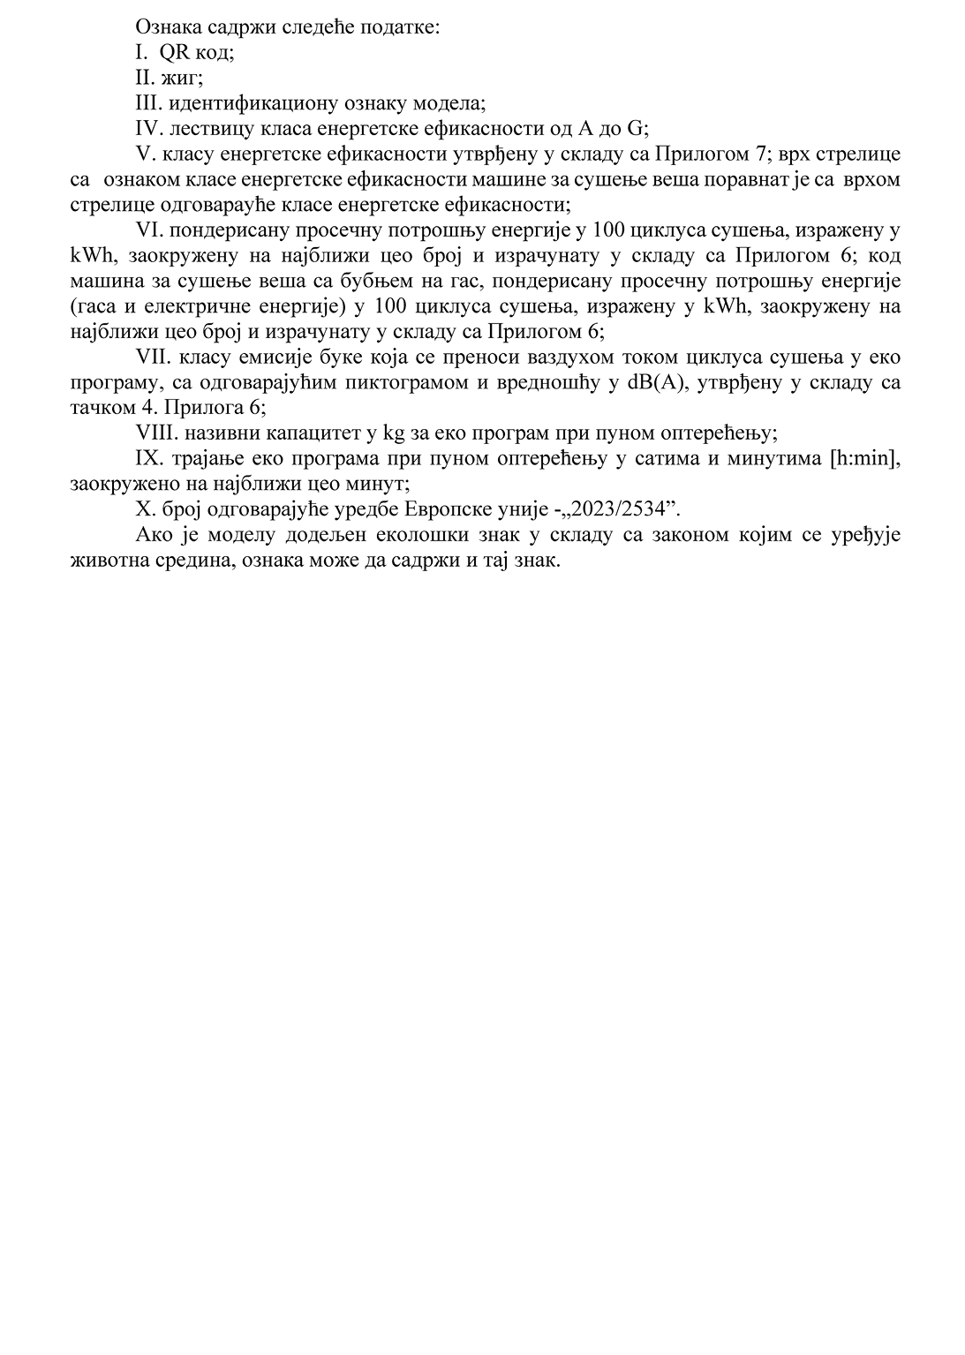

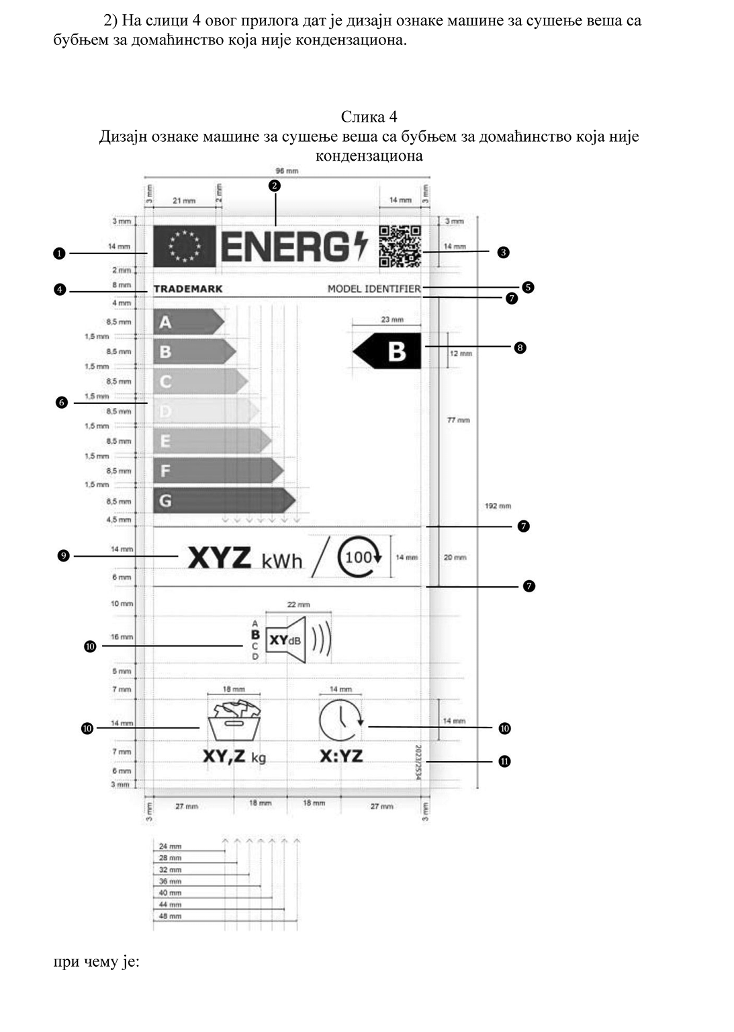

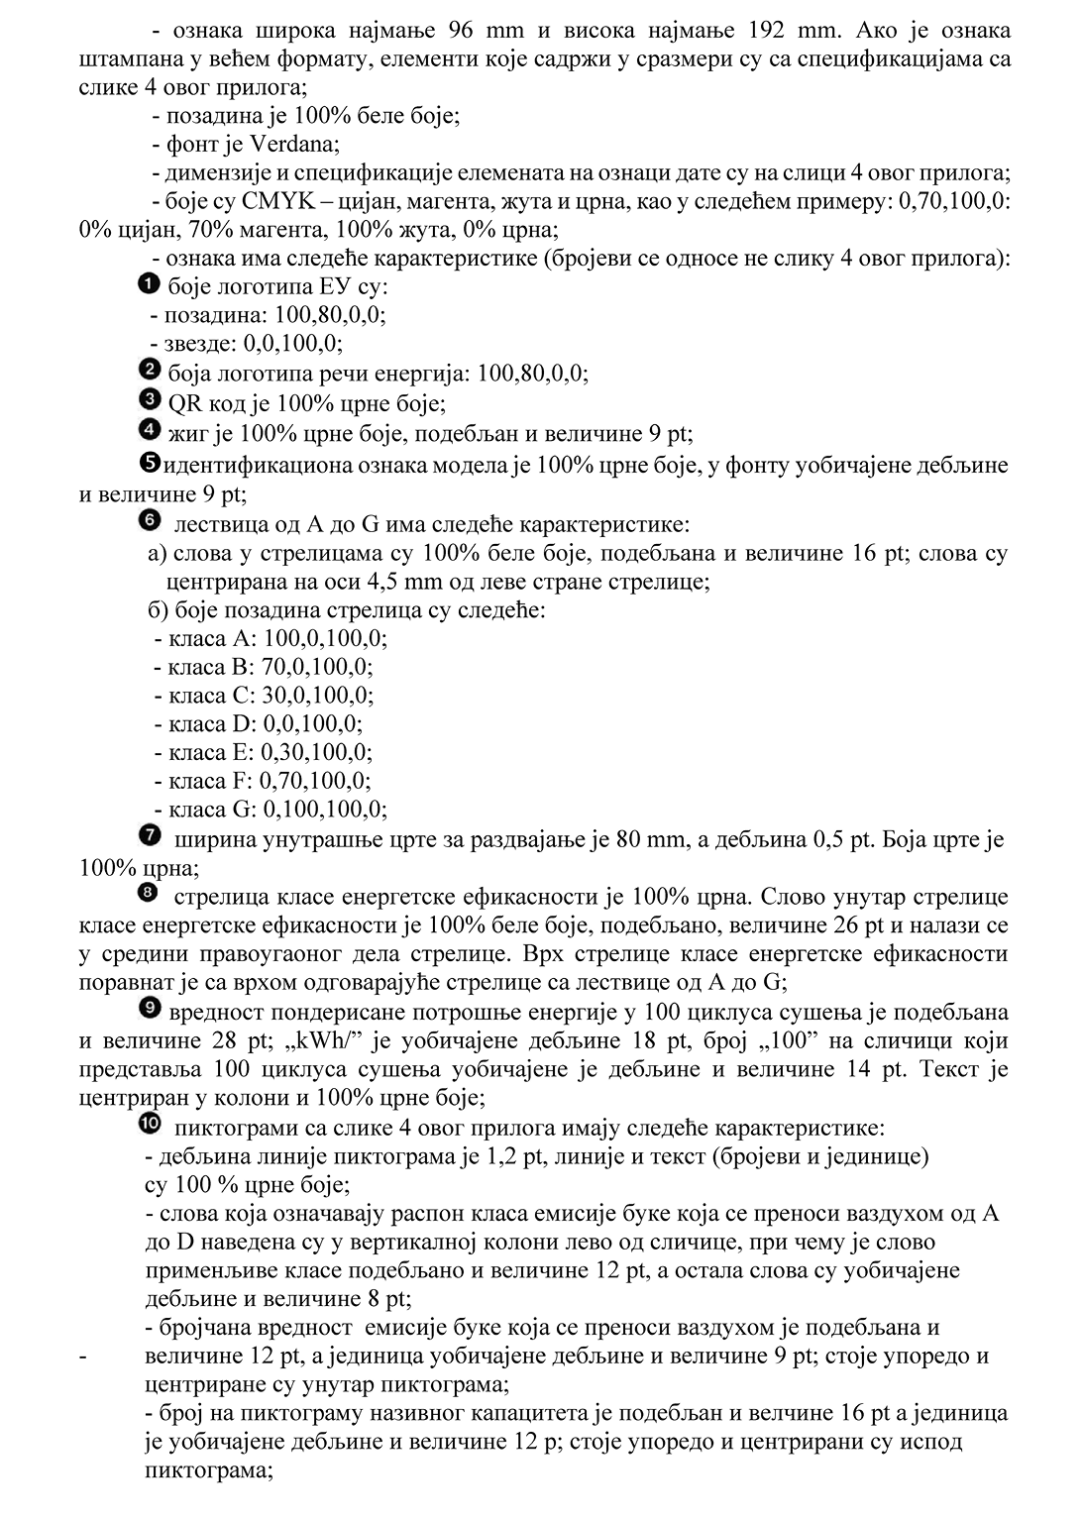

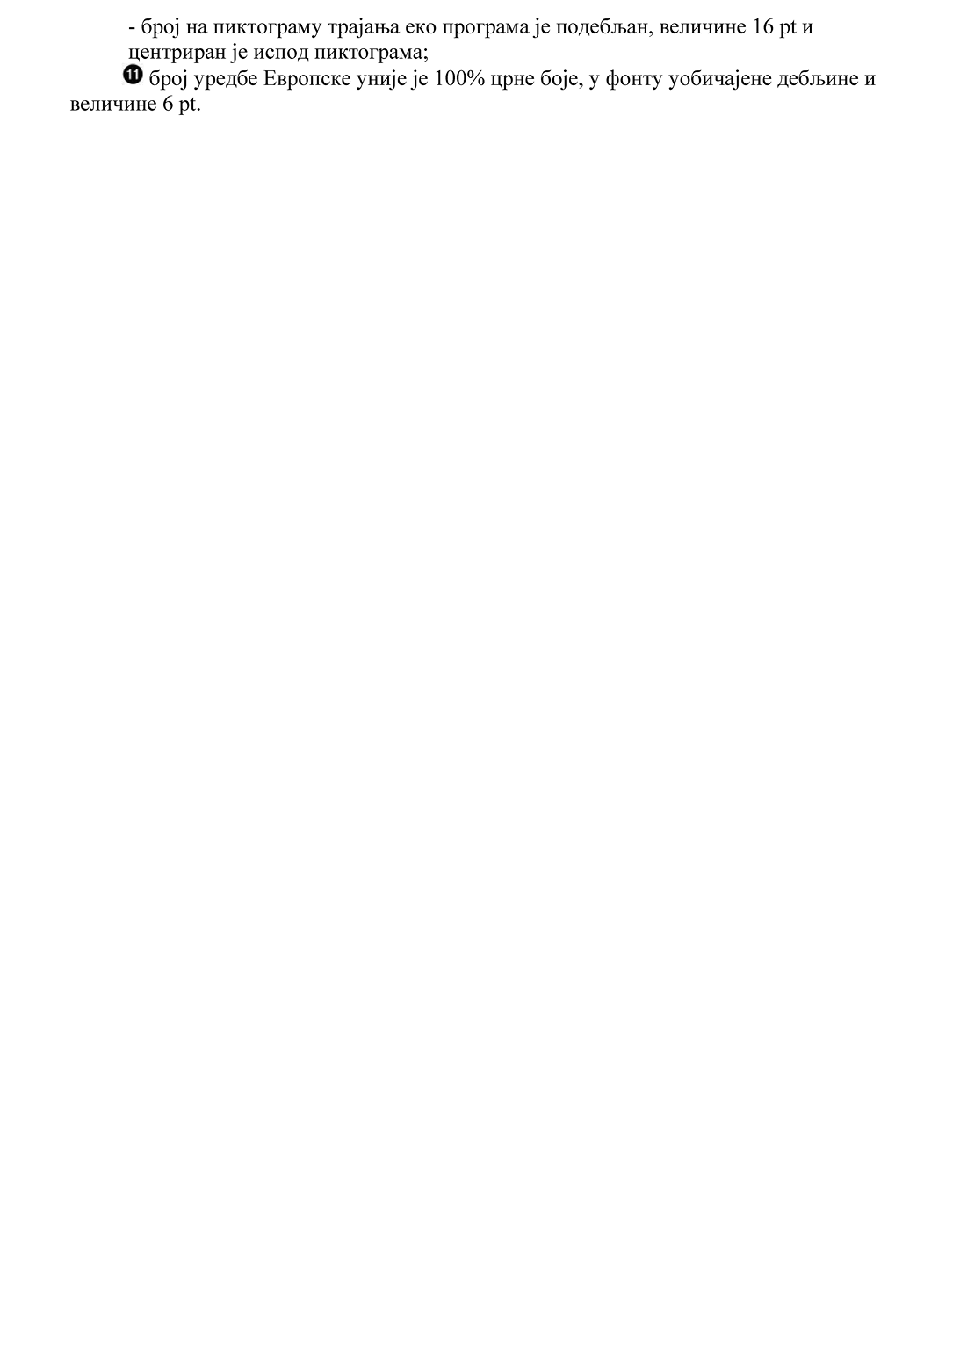

Прилог 2.

ЛИСТА СА ПОДАЦИМА

Листа са подацима за машину за сушење веша са бубњем за домаћинство садржи податке наведене у табели - Садржај, редослед података и формат листе са подацима овог прилога.

Табела  
Садржај, редослед података и формат листе са подацима

|  |  |  |  |  |  |
| --- | --- | --- | --- | --- | --- |
| Име или жиг испоручиоца; | | | | | |
| Адреса испоручиоца | | | | | |
| Идентификациона ознака модела | | | | | |
| Технологија коју користи машина за сушење веша са бубњем | | [електрична вентилациона, електрична кондензациона, гасна] | | | |
| Општи параметри производа | | | | | |
| Параметар | Вредност | | Параметар | Вредност | |
| Називни капацитет (kg) | x,x | | Димензије у cm | Висина | x |
| Ширина | x |
| Дубина | x |
| Индекс енергетске ефикасности (EEI) | x,x | | Класа енергетске ефикасности | [A/B/C/D/E/F/G] | |
| Кондензациона ефикасност (%)  (ако је применљиво) | xx | | Класа кондензационе ефикасности (ако је применљиво) | [A/B/C/D] | |
| Пондерисана потрошња енергије у kWh по циклусу сушења. Стварна потрошња енергије зависи од тога како се уређај употребљава. | x,xx | |  |  | |
| Трајање програма (сати: минута) | Називни капацитет | x:xx | Врста | [Уградна/Самостојећа] | |
| Половина | x:xx |
| Емисија буке која се преноси ваздухом (dB(A) re 1 pW) |  | | Класа емисије буке која се преноси ваздухом | [A/B/C/D] | |
| Искључено стање (ако је применљиво) (W) | x,xx | | Стање приправности (ако је применљиво (W) | x,xx | |
| Одложени почетак рада (W) (ако је применљиво) | x,xx | | Умрежено стање приправности (W) (ако је применљиво) | x,xx | |
| За машине за сушење веша са бубњем за домаћинство које су опремљене топлотном пумпом, хемијски назив или прихваћену индустријску ознаку употребљеног расхладног средства. | | | |  | |
| Линк ка интернет страници са подацима о доступности резервних делова за стручне сервисере и крајње кориснике https://xxx | | | |  | |
| Линк ка интернет страници са упутством за поправку за крајње кориснике | | | | https://xxx | |
| Минимално трајање гаранције коју нуди испоручилац | | | |  | |
| Додатне информације: | | | | | |
| Линк ка интернет страници испоручиоца на којој се налазе информације о производу у складу са прописом којим се прописују захтеви еко дизајна за машине за сушење веша са бубњем за домаћинство | | | | | |

Прилог 3.

ТЕХНИЧКА ДОКУМЕНТАЦИЈА

1. Техничка документација за електричне машине за сушење веша са бубњем за домаћинство садржи следеће податке:

1) кратак опис модела који омогућава његову недвосмислену и једноставну идентификацију;

2) упућивање на српске стандарде, или хармонизоване стандарде који су примењени приликом мерења;

3) мере опреза које треба предузети при састављању, уградњи, одржавању или испитивању модела;

4) појединости и резултате прорачуна извршених у складу са Прилогом 6;

5) услове испитивања, ако нису довољно описани у складу са подтачком 2) ове тачке;

6) еквивалентне моделе, укључујући идентификационе ознаке модела;

7) вредности техничких параметара из Табеле 1 – Информације које садржи техничка документација за електричне машине за сушење веша са бубњем за домаћинство, овог прилога, које се сматрају декларисаним вредностима за потребе поступка провере из Прилога 8.

Табела 1  
Информације које садржи техничка документација за електричне машине за сушење веша са бубњем за домаћинство

|  |  |  |
| --- | --- | --- |
| ПАРАМЕТАР | ЈЕДИНИЦА | ВРЕДНОСТ |
| Називни капацитет за еко програм, у размацима од 0,5 kg (c) | kg | X,X |
| Потрошња енергије еко програма при пуном  оптерећењу (Edry) | kWh по циклусу сушења | X,XX |
| Потрошња енергије еко програма при делимичном оптерећењу (Edry) | kWh по циклусу сушења | X,XX |
| Пондерисана потрошња енергије за еко програм (EtC) | kWh по циклусу сушења | X,XX |
| Стандардна потрошња енергије за еко програм (SEC) | kWh по циклусу сушења | X,XX |
| Индекс енергетске ефикасности (EEI) | – | X,X |
| Трајање еко програма при пуном оптерећењу (Tdry) | сати:минута | X:XX |
| Трајање еко програма при делимичном оптерећењу (Tdry½) | сати:минута | X:XX |
| Пондерисано трајање програма за еко програм (Tt ) | сати:минута | X:XX |
| Просечна кондензациона ефикасност еко програма при пуном оптерећењу (Cdry) (ако је применљиво) | % | XX |
| Просечна кондензациона ефикасност еко програма при делимичном оптерећењу (Cdry½) (ако је применљиво) | % | XX |
| Пондерисана кондензациона ефикасност еко програма (Ct) (ако је применљиво) | % | XX |
| Емисија буке која се преноси ваздухом током еко-програма | dB(A) za 1 pW | X. |
| Потрошња енергије у искљученом стању (Po) (ако је применљиво) | W | X,XX |
| Потрошња енергије у стању приправности (Psm) (ако је применљиво) | W | X,XX |
| Да ли се приказују информације током стања приправности? | – | Da/Ne |
| Потрошња енергије у стању приправности у условима умреженог стања приправности (Pnsm) (ако је применљиво) | W | X,XX |
| Потрошња енергије са одложеним почетком рада  (Pds ) (ако је применљиво) | W | X,XX |

2. За машине за сушење веша са бубњем за домаћинство на гас, техничка документација укључује податке наведене у тачки 1. подтач. 1)–6) овог прилога, као и податке из Табеле 2 – Информације које садржи машина за сушење веша са бубњем за домаћинство на гас, овог прилога за еко програм. Вредности из Табеле 2. овог прилога сматрају се декларисаним вредностима за потребе поступка провере у сврху тржишног надзора из Прилога 8.

Табела 2  
Информације које садржи машина за сушење веша са бубњем за домаћинство на гас

|  |  |  |
| --- | --- | --- |
| ПАРАМЕТАР | ЈЕДИНИЦА | ВРЕДНОСТ |
| Називни капацитет за еко програм, у размацима од 0,5 kg (c) | kg | X,X |
| Потрошња гаса у еко програму при пуном оптерећењу (Egdry) | kWh по циклусу сушења | X,XX |
| Потрошња гаса у еко програму при делимичном оптерећењу (Egdry,½) | kWh по циклусу сушења | X,XX |
| Потрошња помоћне електричне енергије у еко програму при пуном оптерећењу | kWh по циклусу сушења | X,XX |
| Потрошња помоћне електричне енергије у еко програму при делимичном оптерећењу | kWh по циклусу сушења | X,XX |
| Пондерисана потрошња енергије за еко програм (EtC) | kWh по циклусу сушења | X,XX |
| Стандардна потрошња енергије за еко програм (SEC) | kWh по циклусу сушења | X,XX |
| Индекс енергетске ефикасности (EEI) | – | X,X |
| Трајање програма еко програма при пуном оптерећењу (Tdry) | сати:минута | XXX. |
| Трајање програма еко програма при делимичном оптерећењу (Tdry½ ) | сати:минута | XXX. |
| Пондерисано трајање програма за еко програм (Tt ) | сати:минута | XXX. |
| Емисија буке која се преноси ваздухом током еко програма | dB(a) re 1 pW | X |
| Потрошња енергије у искљученом стању (Po) (ако је применљиво) | W | X,XX |
| Потрошња енергије у стању приправности (Psm)  (ако је применљиво) | W | X,XX |
| Да ли се приказују информације током стања  приправности? | – | Da/Ne |
| Потрошња енергије у стању приправности у условима умреженог стања приправности (Pnsm) (ако је применљиво) | W | X,XX |
| Потрошња енергије са одложеним почетком рада  (Pds ) (ако је применљиво) | W | X,XX |

3. Подаци из техничке документације за одређени модел машине за сушење веша са бубњем за домаћинство могу да се добију:

1) од модела који има исте техничке карактеристике релевантне за техничке податке које треба пружити који је ставио на тржиште другу испоручилац;

2) прорачуном на основу дизајна или екстраполације повезаних с другим моделом истог или другог испоручиоца.

Ако су подаци из техничке документације добијени на начин описан у подтач. 1)–2) ове тачке, техничка документација садржи појединости о прорачуну, процени коју је спровео испоручилац како би се проверила тачност прорачуна и, према потреби, изјаву о идентитету модела различитих испоручилаца.

Прилог 4.

ИНФОРМАЦИЈЕ КОЈЕ СЕ НАВОДЕ ПРИЛИКОМ ВИЗУЕЛНОГ ОГЛАШАВАЊА, У ТЕХНИЧКИМ ПРОМОТИВНИМ МАТЕРИЈАЛИМА, ПРИЛИКОМ ПРОДАЈЕ НА ДАЉИНУ У ПАПИРНОМ ОБЛИКУ И ПУТЕМ ТЕЛЕМАРКЕТИНГА

1. У визуелним огласима, за потребе усаглашености са захтевима из члана 4. став 1. тачка 4) и члана 5. став 1. тачка 3) овог правилника, класа енергетске ефикасности и распон доступних класа енергетске ефикасности на ознаци приказани су како је наведено у тачки 4. овог прилога.

2. У техничким промотивним материјалима за потребе усаглашености са захтевима  из члана 4. став 1. тачка 5) и члана 5. став 1. тачка 4) овог правилника, приказују се класа енергетске ефикасности и распон доступних класа енергетске ефикасности на ознаци, како је наведено у тачки 4. овог прилога.

3. Приликом продаје на даљину у папирном облику, наводе се класа енергетске ефикасности и распон доступних клада енергетске ефикасности на ознаци, како је наведено у тачки 4. овог прилога.

4. У случајевима из тач. 1–3. овог прилога, класа енергетске ефикасности и распон класа енергетске ефикасности дати су, како је приказано на слици – Стрелица са класом енергетске ефикасности, овог прилога, у складу са следећим спецификацијама:

1) користи се стрелица која садржи слово класе енергетске ефикасности у 100% белој води, подебљана, у фонту Calibri и величини која је барем једнака величини цене, ако је цена приказана;

2) боја стрелице одговара боји класе енергетске ефикасности;

3) распон доступних класа енергетске ефикасности је у 100% црној боји;

4) стрелица је довољно велика да може јасно да се види и прочита. Слово на стрелици класе енергетске ефикасности налази се у средини правоугаоног дела стрелице, са обрубом дебљине 0,5 pt у 100% црној боји, око стрелице и класе енергетске ефикасности.

Изузетно, ако се визуелни оглас, технички промотивни материјал или материјал за потребе продаје на даљину у папирном облику штампа монохроматски, боја стрелице може бити монохроматска.

Слика  
Стрелица са класом енергетске ефикасности

Стрелице окренута у леву страну, у боји/монохроматска, са наведеним распоном класа енергетске ефикасности

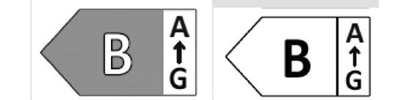

5. Приликом продаје на даљину путем телемаркетинга, купац се обавештава о класи енергетске ефикасности производа и распону класа енергетске ефикасности са ознаке и има могућност да се упозна са ознаком и листом са подацима о производу у целини на бесплатно доступној интернет страници, или да их на захтев добије у штампаном облику.

6. У случајевима из тач. 1–3. и тачке 5. овог прилога корисник на захтев може да добије штампани примерак ознаке и листе са подацима.

Прилог 5.

ИНФОРМАЦИЈЕ КОЈЕ СЕ НАВОДЕ ПРИЛИКОМ ПРОДАЈЕ НА ДАЉИНУ ПУТЕМ ИНТЕРНЕТА

1. Одговарајућа ознака коју испоручилац чини доступном продавцу у складу са чланом 4. став 1. тачка 6) овог правилника приказује се на средству приказивања у близини цене производа ако је цена приказана, а у свим осталим случајевима, у близини назива или слике производа. Величина ознаке је таква да је она јасно видљива и читка и у сразмери са величином која је дата у Прилогу 4. Ознака може да се прикаже помоћу уметнутог дисплеја и у том случају слика која се употребљава за приступ ознаци има карактеристике из тачке 2. овог прилога. Ако се користи уметнути дисплеј, ознака се појављује на први клик миша, покретом миша или ширењем екрана на додир на слици;

2. Слика која служи као приступ ознаци код уметнутог дисплеја и која је приказана на слици овог прилога – Стрелица са класом енергетске ефикасности, има следеће карактеристике:

1) стрелица је у боји класе енергетске ефикасности која се налази на ознаци;

2) на стрелици се наводи класа енергетске ефикасности производа у 100% белој боји, у фонту Calibri који је подебљан и у величини која је једнака виличини слова којима је наведена цена;

3) распон доступних класа енергетске ефикасности је 100% црне боје;

4) стрелица има формат као на слици и постављена је тако да је јасно видљива и читка. Слово класе енергетске ефикасности налази се у средини правоуганог дела стрелице, са видљивом линијом обруба која је у 100% црној боји око стрелице и око слова класе енергетске ефикасности.

Слика  
Стрелица са класом енергетске ефикасности

Стрелица окренута у леву страну, у боји, са распоном класа енергетске ефикасности



3. Ако се користи уметнути дисплеј, ознака се приказује редоследом следећих корака:

1) слика из овог прилога приказује се на средству за приказивање у близини цене производа;

2) слика садржи линк ка ознаци која је дата у Прилогу 1;

3) ознака се приказује на први клик миша, покретом миша или ширењем екрана на додир на слици;

4) ознака се приказује на прозору који искаче, у новој картици, на новој страници или уметнутим приказом на екрану;

5) за увећање ознаке на екранима на додир користе се уобичајени начини за повећање на додир;

6) ознака престаје да се приказује помоћу опције „затвори” или другог стандардног начина затварања;

7) као алтернатива графичком приказу, у случају неуспелог приказа ознаке, приказује се написана класа енергетске ефикасности производа у величини слова која је једнака величини слова којима је наведена цена.

4. Листа са подацима о производу коју испоручилац чини доступном у складу са чланом 4. став 1. тачка 6) овог правилника приказује се на средству приказивања у близини цене производа ако је цена приказана, а у свим осталим случајевима у близини назива или слике производа. Листа са подацима је довољно велика да може јасно да се види и прочита. Листа са подацима може да се приказује помоћу уметнутог дисплеја или путем линка ка електронском облику листе са подацима и у том случају се на линку јасно и читко наводи: „Листа са подацима о производу”. Ако се користи уметнути дисплеј, листа са подацима о производу појављује се на први клик миша, покретом миша или ширењем екрана на додир на линку.

Прилог 6.

МЕРНЕ МЕТОДЕ

За потребе усаглашености и провере усаглашености машина за сушење веша са бубњем за домаћинство са захтевима овог правилика, мерења и прорачуни врше се на основу српских стандарда којима се преузимају одговарајући хармонизовани стандарди, или на основу других поузданих, тачних и поновљивих метода којима се узимају у обзир општепризнате најсавременије методе у складу са овим прилогом.

Ако је у техничкој документацији декларисан неки параметар машине за сушење веша са бубњем за домаћинство у складу са Прилогом 3. Табела 1 – Информације које садржи техничка документација за електричне машине за сушење веша са бубњем за домаћинство, овог правилника, за прорачуне из овог прилога испоручилац корити његову декларисану вредност.

За мерење и израчунавање ЕЕI, кондензационе ефикасности, трајања програма, коначног садржаја влаге и емисије буке која се преноси ваздухом користи се еко програм који се налази у избору програма на екрану и путем мрежне везе у зависности од функционалности машине за сушење веша са бубњем за домаћинство и без мењања коначне поставке садржаја влаге. Истовремено се мере потрошња енергије, кондензациона ефикасност, трајање програма и коначни садржај влаге.

Прорачун пондерисане потрошње енергије, пондерисаног трајања програма, коначног садржаја влаге и кондензационе ефикасности врши се на основу три циклуса сушења при пуном оптерећењу и четири циклуса сушења при делимичном оптерећењу.

Називни капацитет за еко програм који се наводи не може да буде мањи од највећег међу декларисаним називним капацитетима за програме за памук машине за сушење веша са бубњем за домаћинство.

1. ИНДЕКС ЕНЕРГЕТСКЕ ЕФИКАСНОСТИ

Приликом прорачуна индекса енергетске ефикасности (EEI) одређеног модела машине за сушење веша са бубњем за домаћинство, пондерисана потрошња енергије по циклусу сушења за еко програм при пуном и делимичном оптерећењу пореди се са стандардном потрошњом енергије по циклусу сушења.

1) EEI се израчунава путем следеће формуле и заокружује на једно децимално место:

https://slgl.pravno-informacioni-sistem.rs/api/LawAdActAttachment/slike/1035841/Masina-ves_Page_12.png

при чему је:

EtC – пондерисана потрошња енергије по циклусу сушења;

SEC– стандардна потрошња енергије по циклусу сушења;

2) SEC се израчунава путем следеће формуле и заокружује на два децимална места:

– за машине за сушење веша са бубњем за домаћинство, осим машина за сушење веша са бубњем са струјањем ваздуха:

https://slgl.pravno-informacioni-sistem.rs/api/LawAdActAttachment/slike/1035841/Masina-ves_Page_13.png

– за машине за сушење веша са бубњем са струјањем ваздуха:



при чему је:

c – називни капацитет машине за сушење веша с бубњем за еко програм

Tt – пондерисано трајање програма за еко програм;

3) EtC се израчунава у kWh путем следеће формуле и заокружује на два децимална места:

https://slgl.pravno-informacioni-sistem.rs/api/LawAdActAttachment/slike/1035841/Masina-ves_Page_15.png

при чему је:

Edry – потрошња енергије у еко програму при пуном оптерећењу, изражена у kWh и заокружена на два децимална места

Edry½ – потрошња енергије у еко програму при делимичном оптерећењу, изражена у kWh и заокружена на два децимална места;

4) код машина за сушење веша са бубњем на гас, Edry и Edry1/2се израчунавају путем следеће формуле:

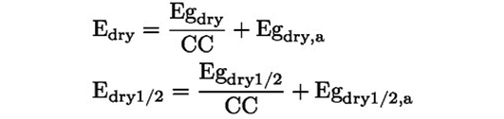

при чему је:

Edry – потрошња гаса у еко програму при пуном оптерећењу, изражена у kWh и заокружена на два децимална места:

Egdry½ – потрошња гаса у еко програму при делимичном оптерећењу, изражена у kWh и заокружена на два децимална места;

Egdry,a – потрошња помоћне електричне енергије у еко програму при пуном оптерећењу, изражена у kWh и заокружена на два децимална места;

Egdry½,a – потрошња помоћне електричне енергије у еко програму при делимичном оптерећењу, изражена у kWh и заокружена на два децимална места;

CC – коефицијент конверзије - 1,9

5) Tt за еко програм израчунава се у минутима и заокружује на најближи минут, путем следеће формуле:

https://slgl.pravno-informacioni-sistem.rs/api/LawAdActAttachment/slike/1035841/Masina-ves_Page_17.png

при чему је:

Tdry – трајање програма за еко програм при пуном оптерећењу, у минутима, заокружено на најближи цео минут;

Tdry½ – трајање програма за еко програм при делимичном оптерећењу, у минутима, заокружено на најближи цео минут;

6) пондерисана просечна потрошња енергије у 100 циклуса сушења машине за сушење веша са бубњем за домаћинство која ради на електричну енергију израчунава се путем следеће формуле и заокружује на најближи цео број:

Etc × 100

Пондерисана просечна потрошња енергије у 100 циклуса сушења машине за сушење веша са бубњем за домаћинство која ради на гас израчунава се путем следеће формуле и заокружује на најближи цео број:

https://slgl.pravno-informacioni-sistem.rs/api/LawAdActAttachment/slike/1035841/Masina-ves_Page_18.png

при чему је:

Edry – потрошња гаса у еко програму при пуном оптерећењу, изражена у kWh и заокружена на два децимална места;

Egdry½– потрошња гаса у еко програму при делимичном оптерећењу, изражена у kWh и заокружена на два децимална места;

Egdry,a – потрошња помоћне електричне енергије у еко програму при пуном оптерећењу, изражена у kWh и заокружена на два децимална места;

Egdry½,a – потрошња помоћне електричне енергије у еко програму при делимичном оптерећењу, изражена у kWh и заокружена на два децимална места;

7) просечан коначни садржај влаге μT за еко програм израчунава се у процентима и заокружује на једно децимално место, путем следеће формуле:



при чему је:

μdry – коначни садржај влаге за еко програм при пуном оптерећењу, изражен у процентима и заокружен на једно децимално место;

μdry½ – коначни садржај влаге за еко програм при делимичном оптерећењу, изражен у процентима и заокружен на једно децимално место.

2. КОНДЕНЗАЦИОНА ЕФИКАСНОСТ

Кондензациона ефикасност програма (Ct) је однос између масе влаге која је кондензована и скупљена у резервоару за кондензовану течност кондензационе машине за сушење веша са бубњем за домаћинство и масе влаге коју је програм издвојио из пуњења веша и која представља разлику између масе мокрог испитног пуњења пре сушења и након сушења.

Ct се израчунава као проценат и заокружује на најближи цео проценат, путем следеће формуле:

https://slgl.pravno-informacioni-sistem.rs/api/LawAdActAttachment/slike/1035841/Masina-ves_Page_20.png

при чему је:

Cdry – просечна кондензациона ефикасност еко програма при пуном оптерећењу;

Cdry½ – просечна кондензациона ефикасност еко програма при делимичном оптерећењу.

3. НАЧИН РАДА СА НИСКОМ ПОТРОШЊОМ ЕНЕРГИЈЕ

Мере се потрошња енергије у искљученом стању (Po ), стању приправности (Psm ) и, према потреби, одложеном почетку (Pds ). Измерене вредности се изражавају у W и заокружују на два децимална места.

Приликом мерења потрошње енергије у начину рада са ниском потрошњом енергије проверавају се и евидентирају следеће функције:

1) да ли се приказује информација;

2) да ли се активира мрежна веза.

Ако стање приправности укључује приказ информације или статуса, та функција је доступна и кад постоји умрежено стање приправности.

Ако машина за сушење веша са бубњем за домаћинство има функцију спречавања гужвања, та функција се прекида отварањем врата машине за сушење веша са бубњем за домаћинство, или било којом другом сличном интервенцијом 15 минута пре мерења потрошње енергије.

4. ЕМИСИЈА БУКЕ КОЈА СЕ ПРЕНОСИ  
ВАЗДУХОМ

Емисија буке која се преноси ваздухом приликом циклуса сушења машине за сушење веша са бубњем за домаћинство израчунава се за еко програм при пуном оптерећењу применом српских стандарда којима се преузимају хармонизовани стандарди чији се списак објављује у складу са законом, или применом других поузданих, тачних и поновљивих метода мерења којима се узимају у обзир општепризнате најсавременије методе мерења.

Емисија буке која се преноси ваздухом мери се у dB(A) у односу на 1 pW и заокружује на најближи цео број.

Прилог 7.

КЛАСА ЕНЕРГЕТСКЕ ЕФИКАСНОСТИ, КЛАСА ЕМИСИЈЕ БУКЕ КОЈА СЕ ПРЕНОСИ ВАЗДУХОМ И КЛАСА КОНДЕНЗАЦИОНЕ ЕФИКАСНОСТИ

1. КЛАСА ЕНЕРГЕТСКЕ ЕФИКАСНОСТИ

Класа енергетске ефикасности машине за сушење веша са бубњем за домаћинство утврђује се на основу њеног индекса енергетске ефикасности (EEI), датог у Табели 1- Класе енергетске ефикасности, овог прилога.

EEI се одређује у складу са тачком 1. Прилога 6.

Табела 1  
Класе енергетске ефикасности

|  |  |
| --- | --- |
| Класе енергетске ефикасности | Индекс енергетске ефикасности |
| A (највећа ефикасност) | EEI ≤ 43 |
| B | 43 ≤ EEI < 50 |
| C | 50 ≤ EEI < 60 |
| D | 60 ≤ EEI < 70 |
| E | 70 ≤ EEI < 85 |
| F | 85 ≤ EEI < 100 |
| G (најмања ефикасност) | EEI > 100 |

2. КЛАСА ЕМИСИЈЕ БУКЕ КОЈА СЕ ПРЕНОСИ ВАЗДУХОМ

Емисија буке која се преноси ваздухом машине за сушење веша са бубњем за домаћинство одређује се као пондерисана просечна вредност (LWA) звучне снаге у еко програму при пуном оптерећењу током циклуса сушења, изражена у dB(A) и заокружена на наjближи цео број.

Класа емисије буке која се преноси ваздухом утврђује се на основу LWA, у складу са Табелом 2 – Класе емисије буке која се преноси ваздухом, овог прилога.

Табела 2  
Класе емисије буке која се преноси ваздухом

|  |  |
| --- | --- |
| Класе емисије буке која се преноси ваздухом | Бука (dB(A)) |
| A | LWA ≤ 60 |
| B | 60 < LWA ≤ 64 |
| C | 64 < LWA ≤ 68 |
| D | LWA > 68 |

3. КЛАСА КОНДЕНЗАЦИОНЕ ЕФИКАСНОСТИ

Класа кондензационе ефикасности утврђује се на основу пондерисане кондензационе ефикасности у складу са Табелом 3– Класе кондензационе ефикасности, овог прилога.

Табела 3  
Класе кондензационе ефикасности

|  |  |
| --- | --- |
| Класе кондензационе ефикасности | Пондерисана кондензациона ефикасност |
| A | Ct ≥ 94 |
| B | 88 ≤ Ct < 94 |
| C | 82 ≤ Ct < 88 |
| D | Ct < 82 |

Прилог 8.

ПОСТУПАК ПРОВЕРЕ У СВРХУ ТРЖИШНОГ НАДЗОРА

Дозвољена одступања при провери из овог прилога односе се само на проверу вредности декларисаних параметара приликом провере у сврху тржишног надзора. Испоручилац не може да примењује та одступања као дозвољена приликом одређивања вредности у техничкој документацији, или за тумачење тих вредности у сврху постизања усаглашености са овим правилником, односно за објављивање веће ефикасности на било који начин.

Вредности и класа енергетске ефикасности објављени на ознаци или у листи са подацима не могу бити повољнији за испоручиоца од вредности наведених у техничкој документацији.

Ако је неки модел машине за сушење веша са бубњем за домаћинство пројектован тако да може да детектује кад је подвргнут испитивању (нпр. препознавањем испитних услова или испитног циклуса сушења), па реагује аутоматским мењањем рада у току испитивања како би постигао повољније вредности за било који од параметара утврђених овим правилником, или параметара које је произвођач или увозник декларисао у техничкој документацији или било којој приложеној документацији, ни тај модел ни еквивалентни модели не сматрају се усаглашеним са захтевима овог правилника.

Приликом провере усаглашености модела производа са захтевима овог правилника, примењује се следећи поступак:

1. проверава се једна јединица модела;

2. сматра се да је модел у складу са захтевима овог правилника:

1) ако вредности наведене у техничкој документацији (декларисане вредности) и, према потреби, вредности употребљене за прорачун тих вредности, нису повољније за испоручиоца од одговарајућих вредности у извештају о испитивању;

2) ако вредности наведене на ознаци и у листи са подацима нису повољније за испоручиоца од декларисаних вредности, као и ако наведена класа енергетске ефикасности, класа кондензационе ефикасности и класа емисије буке нису повољније за испоручиоца од одговарајуће класе утврђене на основу декларисаних вредности;

3) утврђене вредности, односно вредности релевантних параметара које су измерене приликом испитивања и вредности израчунате на основу тих мерења, у складу су са критеријумом ваљаности и одговарајућим дозвољеним одступањима при провери из Табеле– Критеријум ваљаности и дозвољена одступања при провери, овог прилога;

3. ако резултати из тачке 2. подтач. 1)–2) овог прилога нису постигнути, сматра се да ни модел ни његови еквивалентни модели нису усклађени са захтевима овог правилника;

4. ако резултат из тачке 2. подтачка 3) овог прилога није постигнут, бирају се три додатне јединице истог модела за испитивање. Три додатне изабране јединице могу да припадају и еквивалентном моделу, или већем броју еквивалентних модела;

5. сматра се да модел и еквивалентни модели нису у складу са овим правилником ако утврђене вредност просечног коначног садржаја влаге за еко програм није у складу са критеријумом ваљаности из Табеле – Критеријум ваљаности и дозвољена одступања при провери овог прилога за једну од три додатне јединице из тачке 4. овог прилога. У том случају не испитују се преостале јединице. Модел се сматра усклађеним ако утврђена вредност коначног садржаја влаге испуњава критеријум ваљаности из Табеле овог прилога за сваку од три додатне јединице;

6. сматра се да је модел у складу са применљивим захтевима ако је за три додатне јединице из тачке 4. овог прилога аритметичка средина добијених вредности у складу са одговарајућим дозвољеним одступањима из Табеле овог прилога;

7. ако се не постигне резултат из тачке 6. овог прилога, сматра се да ни модел ни еквивалентни модели нису у складу са овим правилником.

У поступку провере из овог прилога примењују се мерне методе из Прилога 6.

Приликом провере усаглашености са захтевима овог правилника примењује се искључиво поступак описан у овом прилогу и критеријум ваљаности и дозвољена одступања при провери из Табеле овог прилога. За параметре из Табеле овог прилога не примењују се никаква друга дозвољена одступања, попут оних наведених у српским стандардима којима се преузимају одговарајући хармонизовани стандарди, или било којој другој мерној методи.

Табела  
Критеријум ваљаности и дозвољена одступања при провери

|  |  |
| --- | --- |
| Параметар | Критеријум ваљаности |
| Коначни садржај влаге у еко програму μt | Утврђена вредност мери се и израчунава и мања је од 1,5%. |
| Параметар | Дозвољена одступања при провери |
| Edry и Edry½ | Утврђена вредност* није већа од декларисаних вредности Edry и Edry½ за више од 6% |
| Egdryи Egdry½ | Утврђена вредност* није већа од декларисаних вредности Egdry и  и Egdry½ за више од 6% |
| Egdry,a i Egdry½,a | Утврђена вредност* није већа од декларисаних вредности Egdry,a и Egdry½,a за више од 6% |
| Ct | Утврђена вредност* Ct није нижа од декларисане вредности Ct за више од 6% |
| Tdry и Tdry½ | Утврђена вредност* није већа од декларисаних вредности Tdry и Tdry½ за више од 6% |
| Po | Утврђена вредност* потрошње енергије Po није већа од декларисане вредности за више од 0,10W |
| Psm | Утврђена вредност* потрошње електричне енергије Psm није већа од декларисане вредности за више од 10%, ако је декларисана вредност већа од 1,00W, или за више од 0,10W, ако је декларисана вредност мања од или једнака 1,00W |
| Pds | Утврђена вредност* потрошње електричне енергије Pds није већа од декларисане вредности за више од 10%, ако је декларисана вредност већа од 1,00 W, или за више од 0,10W, ако је декларисана вредност мања од или једнака 1,00 W |
| Емисија буке која се преноси ваздухом | Утврђена вредност* није већа од декларисане вредности за више од 2 dB re 1 pW |
| * Ако су три додатне јединице испитане у складу са тачком 4. овог прилога, утврђена вредност представља аритметички просек утврђених вредности за те три додатне јединице. | |

Прилог 9.

ПОСЕБНА ПРАВИЛА ЗА МАШИНЕ ЗА СУШЕЊЕ ВЕША ЗА ДОМАЋИНСТВО СА ВИШЕ БУБЊЕВА

Одредбе Прилога 1. и Прилога 7, након примене мерних метода из Прилога 6, примењују се на сваки бубањ. Одредбе Прилога 1. и Прилога 7. примењују се на сваки бубањ посебно, осим ако су бубњеви уграђени у исто кућиште и у еко програму раде истовремено. У овом другом случају, Прилог 1. и Прилог 7. примењују се на машину за сушење веша са више бубњева као целину, на следећи начин:

1) називни капацитет машине за сушење веша за домаћинство са више бубњева представља збир називних капацитета сваког бубња појединачно;

2) потрошња енергије машине за машине за сушење веша за домаћинство са више бубњева представља збир потрошње енергије сваког бубња појединачно;

3) индекс енергетске ефикасности (EEI) машине за сушење веша за домаћинство са више бубњева израчунава се помоћу називног капацитета и потрошње енергије из тач. 1) и 2) овог прилога. Класа енергетске ефикасности односи се на целу машину за сушење веша за домаћинство са више бубњева;

4) трајање програма машине за сушење веша за домаћинство са више бубњева као целине је трајање најдужег од свих еко програма који раде у бубњевима;

5) коначни садржај влаге еко програма мери се појединачно за сваки бубањ машине за сушење веша за домаћинство са више бубњева;

(6) начин рада са ниском потрошњом енергије, емисија буке која се преноси ваздухом и класа емисије буке која се преноси ваздухом примењују се на целу машину за сушење веша за домаћинство са више бубњева.

Јединствена листа са подацима и техничка документација садрже податке из Прилога 2. и Прилога 3. за све бубњеве на које се примењују одредбе овог прилога.

Прилог 4. и Прилог 5. примењују се на сваки бубањ на који се примењују одредбе овог прилога.

Поступак провере у сврху тржишног надзора из Прилога 8. примењује се на машине за сушење веша за домаћинство са више бубњева у целини, при чему се критеријум ваљаности и дозвољена одступања при провери примењују на сваки од параметара утврђених приликом примене овог прилога.